[华中科技大学某研究团队所发文章被质疑文章内发生图片重叠](https://mp.weixin.qq.com/s?__biz=Mzg4OTgzNzAyOA==&mid=2247567825&idx=4&sn=76885d21f77f3a1fbdc5cd08576fa913)

诚信君[iPubpeers](javascript:void(0);)2025-04-17 10:53:19河南



2020 年 8 月 3 日，华中科技大学Zhang Yi 研究团队，在***PNAS***上发表的题为**“Hypothalamic extended synaptotagmin-3 contributes to the development of dietary obesity and related metabolic disorders”**的研究论文，**被质疑文章内发生图片重叠。**

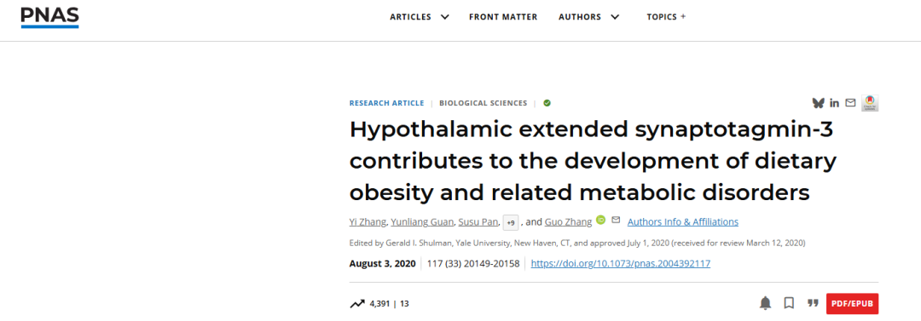

该文章于2025年4月在Pubpeer上被读者质疑：**文章内发生图片重叠。**

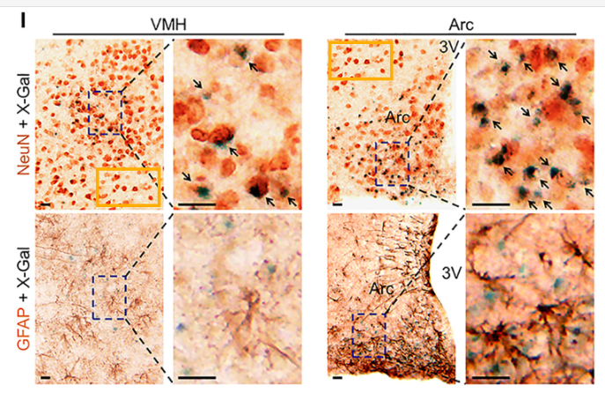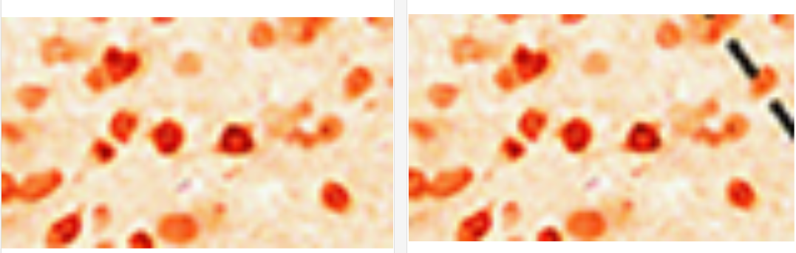

**相关消息**

https://pubpeer.com/publications/466626AC8BD3BFE0350AAE980C192D#0





**iPubpeers，专注于图片重复报道。**

**投稿事宜：ilovehainan@foxmail.com**

**觉得本文好看，请点这里!**